BỘ GIÁO DỤC VÀ ĐÀO TẠO

**TRƯỜNG ĐẠI HỌC THỦ DẦU MỘT**

**KHOA KỸ THUẬT – CÔNG NGHỆ**



**BÁO CÁO MÔN HỌC**

**LẬP TRÌNH CƠ SỞ DỮ LIỆU**

**TÊN ĐỀ TÀI**

**XÂY DỰNG VÀ THIẾT KẾ PHẦN MỀM QUẢN LÝ BÁN ĐỒ THỂ THAO**

**GVHD:** ThS. Trần Văn Hữu

**Nhóm:** 15

**SVTH:** Hồ Thái An - 1524801030031

Nguyễn Hoàng Phúc - 1524801030005

**Lớp:** D15PM01

Bình Dương – 2018

BỘ GIÁO DỤC VÀ ĐÀO TẠO

**TRƯỜNG ĐẠI HỌC THỦ DẦU MỘT**

**KHOA KỸ THUẬT – CÔNG NGHỆ**



**BÁO CÁO MÔN HỌC**

**LẬP TRÌNH CƠ SỞ DỮ LIỆU**

**TÊN ĐỀ TÀI**

**XÂY DỰNG VÀ THIẾT KẾ PHẦN MỀM QUẢN LÝ BÁN ĐỒ THỂ THAO**

**GVHD:** ThS. Trần Văn Hữu

**Nhóm:** 15

**SVTH:** Hồ Thái An - 1524801030031

Nguyễn Hoàng Phúc - 1524801030005

**Lớp:** D15PM01

Bình Dương – 2018

TRƯỜNG ĐẠI HỌC THỦ DẦU MỘT

**KHOA KỸ THUẬT – CÔNG NGHỆ**

**NHẬN XÉT VÀ CHẤM ĐIỂM CỦA GIẢNG VIÊN HƯỚNG DẪN**

Họ và tên giảng viên: ThS. Trần Văn Hữu

Tên đề tài: Xây dựng phần mềm quản lý bán đồ thể thao**.**

Nội dung nhận xét:

**Điểm:**

Bằng số:

Bằng chữ:

|  |  |
| --- | --- |
|  |  |

**GIẢNG VIÊN**

*(Ký, ghi rõ họ tên)*

ThS. Trần Văn Hữ

**MỤC LỤC**

**MỤC LỤC** iii

**DANH MỤC HÌNH** v

**DANH MỤC BẢNG** vi

CHƯƠNG 1. PHÂN TÍCH HỆ THỐNG 2

**1.1. Yêu cầu chung** 2

**1.2. Biểu đồ Use-case** 2

**1.3. Đặc tả Use-case** 3

**1.3. Biểu đồ hoạt động** 7

1.3.1. Chức năng đăng nhập hệ thống 8

1.3.2. Chức năng đăng xuất hệ thống 9

1.3.3. Chức năng thêm sản phẩm/khách hàng 10

1.3.4. Chức năng sửa sản phẩm/khách hàng 11

1.3.5. Chức năng xóa sản phẩm/khách hàng 12

1.3.6. Chức năng xem thống kê 12

1.3.7. Chức năng thanh toán đơn hàng 13

**1.4. Biểu đồ tuần tự** 13

1.4.1. Chức năng đăng nhập hệ thống 14

1.4.2. Chức năng đăng xuất hệ thống 14

1.4.3. Chức năng thêm sản phẩm/khách hàng 15

1.4.4. Chức năng sửa sản phẩm/khách hàng 15

1.4.5. Chức năng xóa sản phẩm/khách hàng 16

1.4.6. Chức năng xem thống kê 16

1.4.7. Chức năng thanh toán đơn hàng 17

**CHƯƠNG 2. THIẾT KẾ HỆ THỐNG** 18

**2.1. Thiết kế cơ sở dữ liệu** 18

2.1.1. Bảng Chi tiết đơn hàng 18

2.1.2. Bảng Đơn đặt hàng 18

2.1.3. Bảng Hóa đơn 18

2.1.4. Bảng Khách hàng 19

2.1.5. Bảng Sản phẩm 19

2.1.6. Bảng User 20

**2.2. Diagram** 20

**2.3. Các giao diện phần mềm** 21

**CHƯƠNG 3. ĐÁNH GIÁ KẾT QUẢ VÀ HƯỚNG PHÁT TRIỂN** 25

**3.1. Đánh giá kết quả** 25

**3.2. Những điểm cần cải thiện** 25

**3.3. Hướng phát triển** 25

**CHƯƠNG 4. TÀI LIỆU THAM KHẢO** 26

**DANH MỤC HÌNH**

Hình 1.1. Use-case quản lý 3

Hình 2.2. Biểu đồ hoạt động chức năng Đăng nhập hệ thống 8

Hình 2.3. Biểu đồ hoạt động chức năng Đăng xuất khỏi hệ thống 9

Hình 2.4. Biểu đồ hoạt động chức năng thêm sản phẩm/khách hàng 10

Hình 2.5. Biểu đồ hoạt động chức năng sửa sản phẩm/khách hàng 11

Hình 2.6. Biểu đồ hoạt động chức năng xóa sản phẩm/khách hàng 12

Hình 2.7. Biểu đồ hoạt động chức năng xem thống kê 12

Hình 2.8. Biểu đồ hoạt động chức năng thanh toán đơn hàng 13

Hình 2.9. Biểu đồ tuần tự cho chức năng Đăng nhập hệ thống 14

Hình 2.10. Biểu đồ tuần tự cho chức năng Đăng xuất hệ thống 14

Hình 2.11. Biểu đồ tuần tự cho chức năng thêm sản phẩm/khách hàng 15

Hình 2.12. Biểu đồ tuần tự cho chức năng sửa sản phẩm/khách hàng 15

Hình 2.13. Biểu đồ tuần tự cho chức năng xóa sản phẩm/khách hàng 16

Hình 2.14. Biểu đồ tuần tự cho chức năng xem thống kê 16

Hình 2.15. Biểu đồ tuần tự cho chức năng thanh toán đơn hàng 17

Hình 2.1. Diagram 21

Hình 2.2. Chức năng đăng nhập 22

Hình 2.3. Danh sách người dùng 22

Hình 2.4. Danh sách sản phẩm 22

Hình 2.5. Danh sách khách hàng 23

Hình 2.6. Danh sách hóa đơn và chức năng thanh toán 23

Hình 2.7. Thống kê doanh thu 24

**DANH MỤC BẢNG**

Bảng 1.1. Phần cứng yêu cầu 2

Bảng 1.2. Use-case đăng nhập 3

Bảng 1.3. Use-case đăng xuất 4

Bảng 1.4. Use-case thêm sản phẩm/khách hàng 5

Bảng 1.5. Use-case sửa sản phẩm/khách hàng 5

Bảng 1.6. Use-case xóa sản phẩm/khách hàng 6

Bảng 1.7. Use-case xem thống kê 6

Bảng 1.8. Use-case thanh toán đơn hàng 7

Bảng 3.1. Cơ sở dữ liệu bảng chi tiết đơn hàng 18

Bảng 3.2. Cơ sở dữ liệu bảng đơn đặt hàng 18

Bảng 3.3. Cơ sở dữ liệu bảng hóa đơn 19

Bảng 3.4. Cơ sở dữ liệu bảng khách hàng 19

Bảng 3.5. Cơ sở dữ liệu bảng sản phẩm 20

Bảng 3.5. Cơ sở dữ liệu bảng user 20

**LỜI MỞ ĐẦU**

* Hiện nay, dưới sự phát triển của công nghệ thông tin, đặc biệt là trong lĩnh vực thương mại điện tử đã giúp các cá nhân, doanh nghiệp có mặt hàng dễ dàng tiếp cận được với người tiêu dùng. Hầu hết họ đều có phần mềm để quản lý về sản phẩm, khách hàng của mình. Đứng trước nhu cầu thiết kế phần mềm của các cá nhân, doanh nghiệp cũng như việc đam mê lập trình ứng dụng. Em đã chọn đề tài: “**Xây dựng phần mềm quản lý bán đồ thể thao**” làm đề tài môn học **Lập trình cơ sở dữ liệu**.
* Thực hiện đồ án là cơ hội để em áp dụng, tổng hợp các kiến thức đã học trên lớp, đồng thời đúc kết được những bài học thực tế phục vụ cho việc học tập và làm việc sau này. Mặc dù đã rất cố gắng thực hiện đề tài nhưng vì năng lực cũng như thời gian còn hạn chế nên chương trình khó tránh khỏi những thiếu xót, rất mong thầy cô thông cảm. Những góp ý của thầy cô là bài học, là hành trang để em vững bước vào cuộc sống sau này.

# 

# CHƯƠNG 1. PHÂN TÍCH HỆ THỐNG

**1.1. Yêu cầu chung**

* Về ngôn ngữ lập trình:
* Sử dụng được các ngôn ngữ như C#, SQL SEVER, và chương trình VISUAL STUDIO vào việc xây dựng phần mềm.
* Đảm bảo phần mềm có thể vận hành thường xuyên.
* Tối ưu hóa được code tránh những thứ rườm rà không cần thiết.
* Về nền tảng ứng dụng:
* Bố cục trình bày hợp lý, trình bày thông tin, chức năng đầy đủ.
* Ứng dụng phải có giao diện người dùng thân thiện, cho phép người dùng dễ dàng sử dụng các chức năng cơ bản như thêm/xóa/cập nhập sản phẩm/ khách hàng/ người dùng, thống kê công việc, thanh toán đơn hàng,...
* Về phần cứng:

|  |  |  |
| --- | --- | --- |
| **Cấu hình** | **Tối thiểu** | **Đề nghị** |
| CPU | Bộ xử lí 1.6GHz | Bộ xử lí 2GHz |
| RAM | 1 GB RAM | 2 GB RAM trở lên |
| HDD | 1 GB ổ trống | Trên 2 GB ổ trống |
| OS | Windows 7 trở lên | Windows 7 trở lên |

Bảng 1.1. Phần cứng yêu cầu

**1.2. Biểu đồ Use-case**

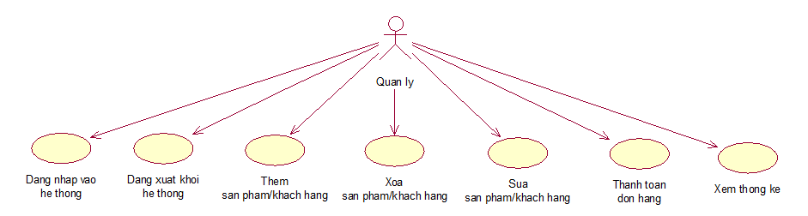

Hình 1.1. Use-case quản lý

**1.3. Đặc tả Use-case**

|  |  |
| --- | --- |
| **Tiêu đề** | **Nội dung** |
| Tên Use case | Đăng nhập vào hệ thống |
| Mô tả | Use case cho phép quản lý đăng nhập vào phần mềm |
| Actors | Quản lý |
| Điều kiện kích hoạt | Khi quản lý vừa khởi động phần mềm lên |
| Tiền điệu kiện |  |
| Hậu điều kiên |  |
| Luồng sự kiện chính | 1. Quản lý khởi động phần mềm 2. Màn hình hiện thị form đăng nhập 3. Khách hàng tiền hành nhập tên đăng nhập và mật khẩu 4. Khách hàng chọn nút đăng nhập    1. Nếu tên đăng nhập hoặc mật khẩu sai thì thực hiện luồng sự kiện phụ A1    2. Nếu tên đăng nhập và mật khẩu đúng thì hiển thị màn hình trang công việc 5. Kết thúc use case |
| Luồng sự kiện phụ | A1: Tên đăng nhập hoặc mật khẩu sai:   1. Màn hình hiển thông báo sai tên đăng nhập hoặc mật khẩu 2. Khách hàng thực hiện lại bước 4 trong luồng sự kiện chính |

Bảng 1.2. Use-case đăng nhập

|  |  |
| --- | --- |
| **Tiêu đề** | **Nội dung** |
| Tên Use case | Đăng xuất khỏi hệ thống |
| Mô tả | Use case cho phép quản lý đăng xuất khỏi chương trình |
| Actors | Quản lý |
| Điều kiện kích hoạt | Khi quản lý chọn nút đăng xuất trên giao diện phần mềm |
| Tiền điệu kiện | Quản lý đã đăng nhập |
| Hậu điều kiên |  |
| Luồng sự kiện chính | 1. Khách hàng chọn nút đăng xuất trên giao diện phần mềm 2. Màn hình hiển thị yêu cầu xác nhận 3. Khách hàng tiền hành xác nhận    1. Nếu khách hàng chọn “Hủy” thì dừng việc đăng xuất    2. Nếu khách hàng chọn “Đồng ý” thì tiến hành đăng xuất và thoát khỏi phần mềm 4. Kết thúc use case |
| Luồng sự kiện phụ |  |

Bảng 1.3. Use-case đăng xuất

|  |  |
| --- | --- |
| **Tiêu đề** | **Nội dung** |
| Tên Use case | Thêm sản phẩm/khách hàng |
| Mô tả | Use case cho phép quản lý thêm sản phẩm/khách hàng |
| Actors | Quản lý |
| Điều kiện kích hoạt | Khi quản lý chọn vào nút thêm công việc |
| Tiền điệu kiện | Quản lý đã đăng nhập vào hệ thống |
| Hậu điều kiên |  |
| Luồng sự kiện chính | 1. Màn hình hiển thị trang sản phẩm/khách hàng 2. Quản lý chọn vào nút thêm sản phẩm/khách hàng ở trang sản phẩm/khách hàng 3. Quản lý nhập các thông tin sản phẩm/khách hàng 4. Chọn nút lưu 5. Thông báo thành công 6. Kết thúc use case |
| Luồng sự kiện phụ |  |

Bảng 1.4. Use-case thêm sản phẩm/khách hàng

|  |  |
| --- | --- |
| **Tiêu đề** | **Nội dung** |
| Tên Use case | Sửa sản phẩm/khách hàng |
| Mô tả | Use case cho phép quản lý sửa sản phẩm/khách hàng |
| Actors | Quản lý |
| Điều kiện kích hoạt | Khi quản lý chọn vào công việc muốn sửa |
| Tiền điệu kiện | Quản lý đã đăng nhập vào hệ thống |
| Hậu điều kiên |  |
| Luồng sự kiện chính | 1. Màn hình hiển thị trang sản phẩm/khách hàng 2. Chọn sản phẩm/khách hàng cần sửa 3. Quản lý tiến hành sửa sản phẩm/khách hàng 4. Chọn nút lưu 5. Thông báo lưu thành công 6. Kết thúc use case |
| Luồng sự kiện phụ |  |

Bảng 1.5. Use-case sửa sản phẩm/khách hàng

|  |  |
| --- | --- |
| **Tiêu đề** | **Nội dung** |
| Tên Use case | Xóa sản phẩm/khách hàng |
| Mô tả | Use case cho phép quản lý xóa sản phẩm/khách hàng |
| Actors | Quản lý |
| Điều kiện kích hoạt | Khi quản lý chọn vào sản phẩm/khách hàng muốn xóa |
| Tiền điệu kiện | Quản lý đã đăng nhập vào hệ thống |
| Hậu điều kiên |  |
| Luồng sự kiện chính | 1. Màn hình hiển thị trang sản phẩm/khách hàng 2. Chọn sản phẩm/khách hàng cần xóa 3. Chọn nút xóa 4. Thông báo công việc đã được xóa 5. Kết thúc use case |
| Luồng sự kiện phụ |  |

Bảng 1.6. Use-case xóa sản phẩm/khách hàng

|  |  |
| --- | --- |
| **Tiêu đề** | **Nội dung** |
| Tên Use case | Xem thống kê |
| Mô tả | Use case cho phép quản lý xem thống kê sản phẩm/khách hàng |
| Actors | Quản lý |
| Điều kiện kích hoạt | Khi quản lý chọn nút thống kê |
| Tiền điệu kiện | Quản lý đã đăng nhập vào hệ thống |
| Hậu điều kiên |  |
| Luồng sự kiện chính | 1. Màn hình hiển thị trang hóa đơn 2. Chọn nút thống kê 3. Hiển thị thống kê hóa đơn đã bán 4. Kết thúc use case |
| Luồng sự kiện phụ |  |

Bảng 1.7. Use-case xem thống kê

|  |  |
| --- | --- |
| **Tiêu đề** | **Nội dung** |
| Tên Use case | Thanh toán đơn hàng |
| Mô tả | Use case cho phép quản lý thanh toán đơn hàng |
| Actors | Quản lý |
| Điều kiện kích hoạt | Khi quản lý chọn nút thanh toán |
| Tiền điệu kiện | Quản lý đã đăng nhập vào hệ thống |
| Hậu điều kiên |  |
| Luồng sự kiện chính | 1. Màn hình hiển thị trang hóa đơn 2. Chọn nút thanh toán 3. Thông báo thanh toán thành công 4. Lưu đơn hàng vào hệ thống 5. Kết thúc use case |
| Luồng sự kiện phụ |  |

Bảng 1.8. Use-case thanh toán đơn hàng

**1.3. Biểu đồ hoạt động**

1.3.1. Chức năng đăng nhập hệ thống



Hình 2.2. Biểu đồ hoạt động chức năng Đăng nhập hệ thống

1.3.2. Chức năng đăng xuất hệ thống



Hình 2.3. Biểu đồ hoạt động chức năng Đăng xuất khỏi hệ thống

1.3.3. Chức năng thêm sản phẩm/khách hàng

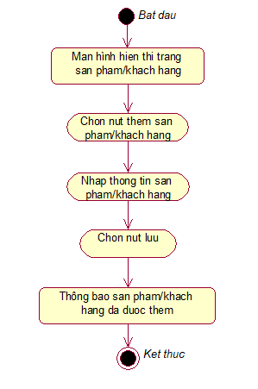

Hình 2.4. Biểu đồ hoạt động chức năng thêm sản phẩm/khách hàng

1.3.4. Chức năng sửa sản phẩm/khách hàng

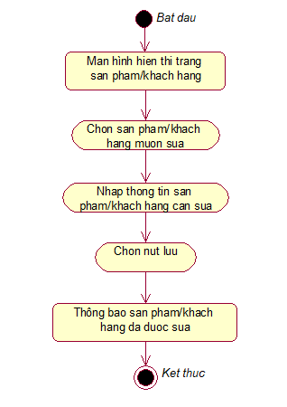

Hình 2.5. Biểu đồ hoạt động chức năng sửa sản phẩm/khách hàng

1.3.5. Chức năng xóa sản phẩm/khách hàng

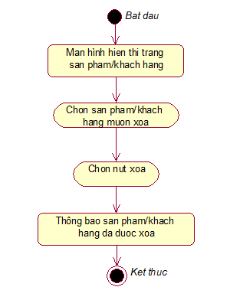

Hình 2.6. Biểu đồ hoạt động chức năng xóa sản phẩm/khách hàng

1.3.6. Chức năng xem thống kê

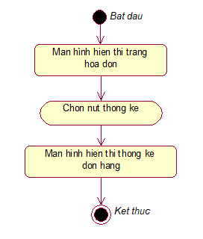

Hình 2.7. Biểu đồ hoạt động chức năng xem thống kê

1.3.7. Chức năng thanh toán đơn hàng

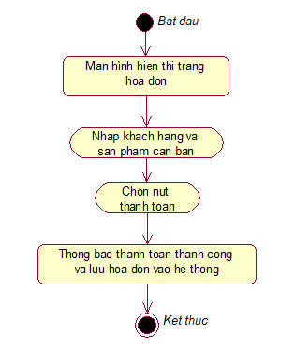

Hình 2.8. Biểu đồ hoạt động chức năng thanh toán đơn hàng

**1.4. Biểu đồ tuần tự**

1.4.1. Chức năng đăng nhập hệ thống

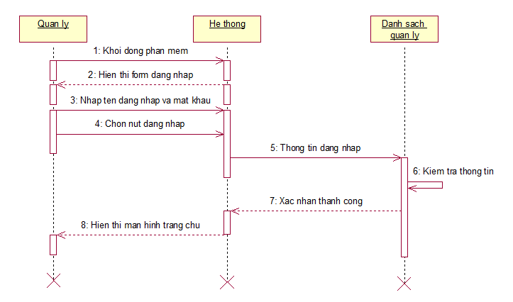

Hình 2.9. Biểu đồ tuần tự cho chức năng Đăng nhập hệ thống

1.4.2. Chức năng đăng xuất hệ thống

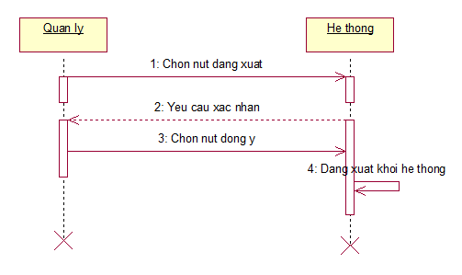

Hình 2.10. Biểu đồ tuần tự cho chức năng Đăng xuất hệ thống

1.4.3. Chức năng thêm sản phẩm/khách hàng

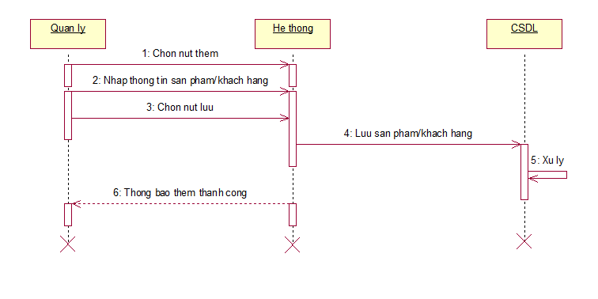

Hình 2.11. Biểu đồ tuần tự cho chức năng thêm sản phẩm/khách hàng

1.4.4. Chức năng sửa sản phẩm/khách hàng

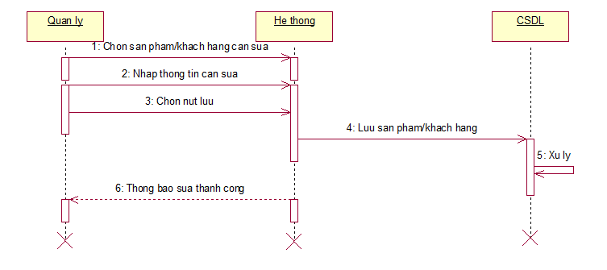

Hình 2.12. Biểu đồ tuần tự cho chức năng sửa sản phẩm/khách hàng

1.4.5. Chức năng xóa sản phẩm/khách hàng

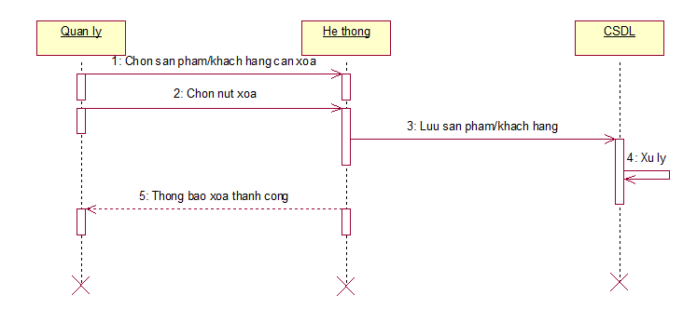

Hình 2.13. Biểu đồ tuần tự cho chức năng xóa sản phẩm/khách hàng

1.4.6. Chức năng xem thống kê

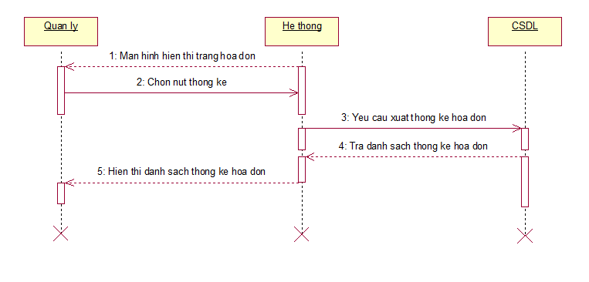

Hình 2.14. Biểu đồ tuần tự cho chức năng xem thống kê

1.4.7. Chức năng thanh toán đơn hàng

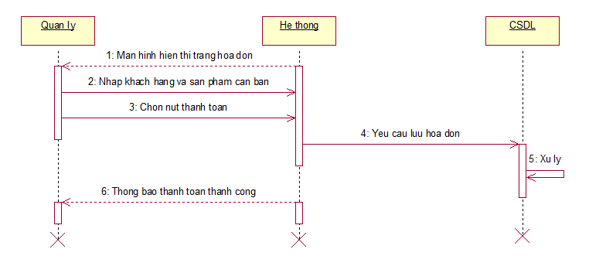

Hình 2.15. Biểu đồ tuần tự cho chức năng thanh toán đơn hàng

**CHƯƠNG 2. THIẾT KẾ HỆ THỐNG**

**2.1. Thiết kế cơ sở dữ liệu**

2.1.1. Bảng Chi tiết đơn hàng

|  |  |  |  |  |
| --- | --- | --- | --- | --- |
| **Table: Chi Tiết Đơn Hàng** | | | | |
| **Field Name** | **Data Type** | **Null** | **Key** | **Description** |
| MaHD | Nvarchar(50) | No | PK | Lưu trữ mã hóa đơn |
| MaSP | Int | No | PK | Lưu trữ mã sản phẩm |
| SoLuong | Int | Yes |  | Lưu trữ số lượng |
| ThanhTien | Float | Yes |  | Lưu trữ thành tiền |

Bảng 3.1. Cơ sở dữ liệu bảng chi tiết đơn hàng

2.1.2. Bảng Đơn đặt hàng

|  |  |  |  |  |
| --- | --- | --- | --- | --- |
| **Table: Đơn Đặt Hàng** | | | | |
| **Field Name** | **Data Type** | **Null** | **Key** | **Description** |
| MaDonDatHang | Int | No | PK | Lưu trữ mã đơn đặt hàng |
| NgayTao | Datetime | Yes |  | Lưu trữ ngày tạo |
| ThanhTienDH | Float | Yes |  | Lưu trữ thành tiền đơn hàng |
| TinhTrangDonHang | Nvarchar(300) | Yes |  | Lưu trữ tình trạng đơn hàng |
| MaKH | Int | Yes |  | Lưu trữ mã khách hàng |

Bảng 3.2. Cơ sở dữ liệu bảng đơn đặt hàng

2.1.3. Bảng Hóa đơn

|  |  |  |  |  |
| --- | --- | --- | --- | --- |
| **Table: Hóa Đơn** | | | | |
| **Field Name** | **Data Type** | **Null** | **Key** | **Description** |
| MaHD | Nvarchar(50) | No | PK | Lưu trữ mã hóa đơn |
| MaNV | Int | No |  | Lưu trữ mã nhân viên |
| MaKH | Int | Yes |  | Lưu trữ mã khách hàng |
| NgayBan | Date | Yes |  | Lưu trữ ngày bán |
| TongTien | Float | Yes |  | Lưu trữ tổng tiền |

Bảng 3.3. Cơ sở dữ liệu bảng hóa đơn

2.1.4. Bảng Khách hàng

|  |  |  |  |  |
| --- | --- | --- | --- | --- |
| **Table: Khách Hàng** | | | | |
| **Field Name** | **Data Type** | **Null** | **Key** | **Description** |
| MaKH | Int | No | PK | Lưu trữ mã khách hàng |
| TenKH | Nvarchar(50) | Yes |  | Lưu trữ tên khách hàng |
| DiaChiKH | Nvarchar(100) | Yes |  | Lưu trữ địa chỉ khách hàng |
| sdtKH | Varchar(15) | Yes |  | Lưu trữ số điện thoại khách hàng |
| GioiTinh | Bit | Yes |  | Lưu trữ giới tính |
| NgaySinh | Date | Yes |  | Lưu trữ ngày sinh |
| EmailKH | Nvarchar(50) | Yes |  | Luu trữ email khách hàng |

Bảng 3.4. Cơ sở dữ liệu bảng khách hàng

2.1.5. Bảng Sản phẩm

|  |  |  |  |  |
| --- | --- | --- | --- | --- |
| **Table: Sản Phẩm** | | | | |
| **Field Name** | **Data Type** | **Null** | **Key** | **Description** |
| MaSP | Int | No | PK | Lưu trữ mã sản phẩm |
| TenSP | Nvarchar(100) | Yes |  | Lưu trữ tên sản phẩm |
| SoLuongSP | Int | Yes |  | Lưu trữ số lượng sản phẩm |
| GiaSP | Float | Yes |  | Lưu trữ giá sản phẩm |
| AnhSP | Nvarchar(Max) | Yes |  | Lưu trữ ảnh sản phẩm |

Bảng 3.5. Cơ sở dữ liệu bảng sản phẩm

2.1.6. Bảng User

|  |  |  |  |  |
| --- | --- | --- | --- | --- |
| **Table: User** | | | | |
| **Field Name** | **Data Type** | **Null** | **Key** | **Description** |
| MaNV | Int | No | PK | Lưu trữ mã nhân viên |
| TenNV | Nvarchar(50) | No |  | Lưu trữ tên nhân viên |
| TenDangNhap | Varchar(50) | No |  | Lưu trữ tên đăng nhập |
| MatKhau | Varchar(20) | No |  | Lưu trữ mật khẩu |
| EmailDK | Varchar(50) | No |  | Lưu trữ email nhân viên |
| NgaySinh | Date | No |  | Lưu trữ ngày sinh nhân viên |
| Vaitro | Nchar(10) | No |  | Lưu trữ vai trò nhân viên |
| GioiTinhDK | Bit | No |  | Lưu trữ giới tính nhân viên |

Bảng 3.5. Cơ sở dữ liệu bảng user

**2.2. Diagram**

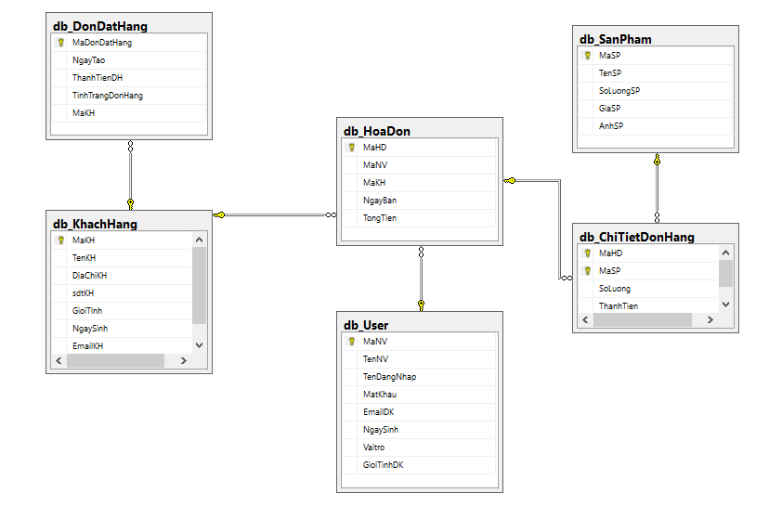

Hình 2.1. Diagram

**2.3. Các giao diện phần mềm**

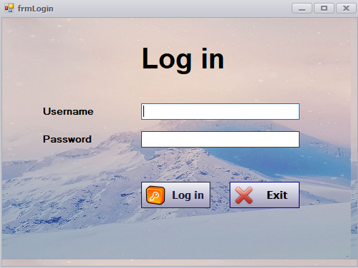

Hình 2.2. Chức năng đăng nhập

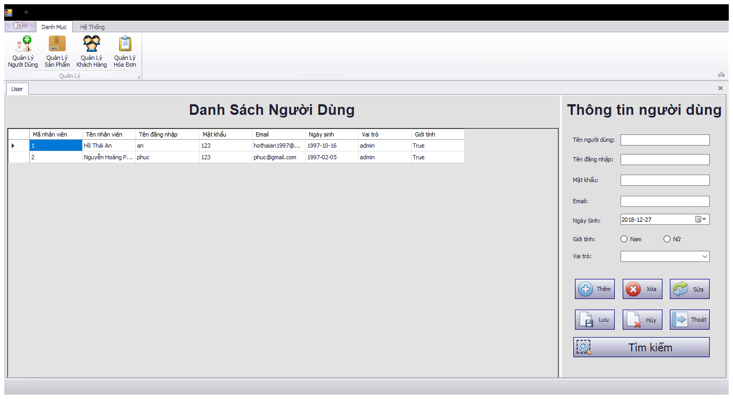

Hình 2.3. Danh sách người dùng

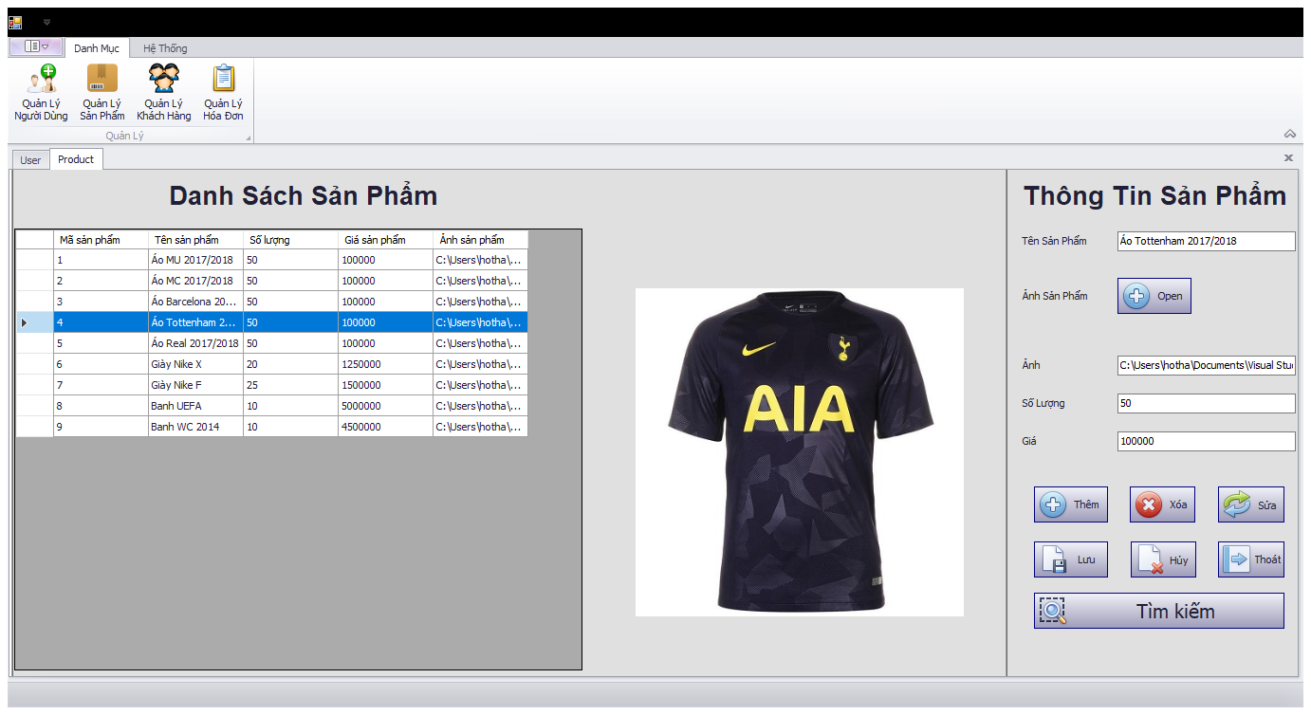

Hình 2.4. Danh sách sản phẩm

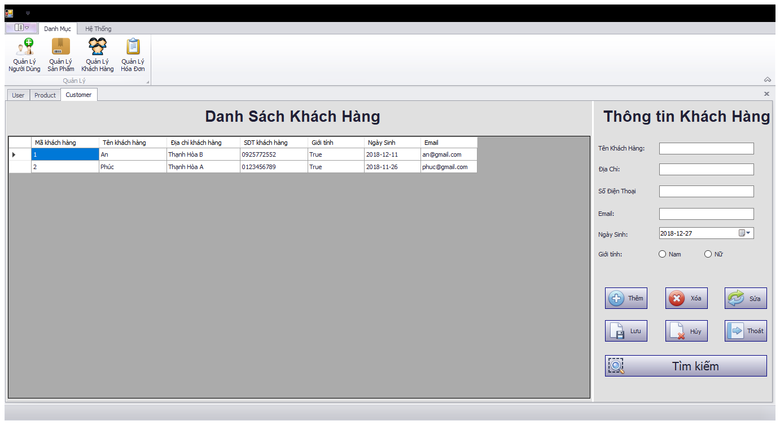

Hình 2.5. Danh sách khách hàng

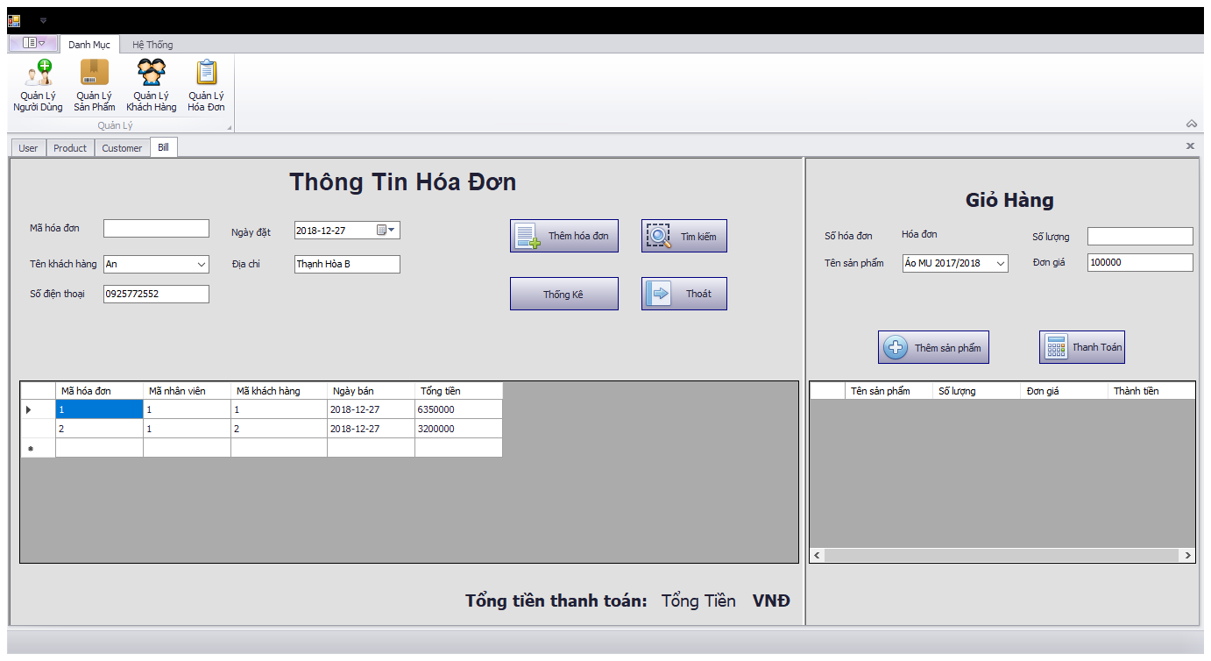

Hình 2.6. Danh sách hóa đơn và chức năng thanh toán

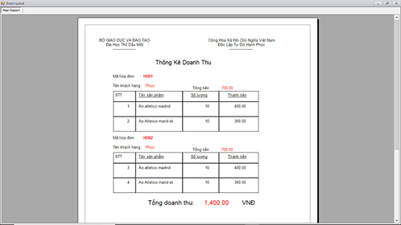

Hình 2.7. Thống kê doanh thu

**CHƯƠNG 3. ĐÁNH GIÁ KẾT QUẢ VÀ HƯỚNG PHÁT TRIỂN**

**3.1. Đánh giá kết quả**

* Các giao diện chức năng của phần mềm còn đơn giản, thiết kế chưa được đẹp.
* Các chức năng thêm, sửa, xóa, tìm kiếm, thanh toán, thống kê đã làm được nhưng còn nhiều nhược điểm cần khắc phục.
* Chức năng thanh toán xử lý chưa tốt

**3.2. Những điểm cần cải thiện**

* Lập trình còn thiếu kinh nghiệm trong việc xử lý dữ liệu, giải thuật nâng cao tốc độ ứng dụng.
* Giao diện thiết kế còn đơn giản.
* Thiếu kinh nghiệm trong phân tích và khảo sát gây mất nhiều thời gian.
* Cần nâng cao kiến thức và kinh nghiệm trong việc lập trình.
* Vận hành và bảo trì chưa hoàn thành.
* Chức năng vẫn còn đơn giản và hoạt động chưa hiệu quả

**3.3. Hướng phát triển**

* Hoàn thiện chương trình giảm thiểu lỗi, thêm một số chức năng mới, thêm chức năng bảo mật, …
* Thiết kế giao diện thân thiện với người dùng.
* Nghiên cứu và khảo sát người dùng về nhu cầu và chức năng phát triển Website.
* Nâng cao chất lượng làm việc và quản lý dự án.

**CHƯƠNG 4. TÀI LIỆU THAM KHẢO**

* <https://docs.devexpress.com/WindowsForms/3455/controls-and-libraries/data-grid>
* <https://docs.devexpress.com/WindowsForms/634/controls-and-libraries/data-grid/data-binding>
* <https://www.codeproject.com/Articles/364272/%2FArticles%2F364272%2FEasily-Add-a-Ribbon-into-a-WinForms-Application>
* <https://documentation.devexpress.com/WindowsForms/114562/Controls-and-Libraries/Forms-and-User-Controls/Ribbon-Form>
* <https://documentation.devexpress.com/GeneralInformation/2216/General-Information>